РОССИЙСКАЯ ФЕДЕРАЦИЯ

ФЕДЕРАЛЬНА Ы И ЗАКОН

О внесении изменений в статью 14.8 Кодекса Российской Федерации об административных правонарушениях

Принят Государственной Думой

5 марта 2020 года

Одобрен Советом Федерации

11 марта 2020 года

Внести в статью 14.8 Кодекса Российской Федерации об административных правонарушениях (Собрание законодательства Российской Федерации, 2002, № 1, ст. 1; 2007, № 26, ст. 3089;

следующие изменения:

1. дополнить частью 5 следующего содержания:

«5. Отказ потребителю в предоставлении товаров (выполнении работ, оказании услуг) либо доступе к товарам (работам, услугам) по причинам, связанным с состоянием его здоровья, или ограничением

2010, № 31, ст. 4208; 2013, № 51, ст. 6683; 2014, №19, Ст. 2317)

2 100052 93218 7



2

жизнедеятельности, или его возрастом, кроме случаев, установленных законом, -

влечет наложение административного штрафа на должностных лиц в размере от тридцати тысяч до пятидесяти тысяч рублей; на юридических лиц - от трехсот тысяч до пятисот тысяч рублей.»;

1. дополнить примечанием следующего содержания:

«Примечание. В случае отказа двум и более потребителям одновременно в предоставлении товаров (выполнении работ, оказании услуг) либо доступе к товарам (работам, услугам) по причинам, связанным с состоянием их здоровья, или ограничением жизнедеятельности, или их возрастом, либо в случае соответствующего неоднократного отказа одному или двум и более потребителям одновременно административная ответственность, предусмотренная частью 5 настоящей статьи, наступает за такой отказ каждому потребителю и за каждый случай такого отказа в отдельности.».

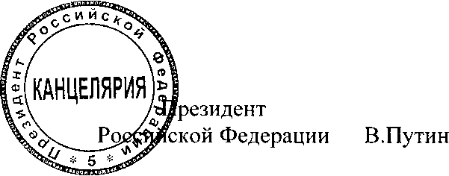

Москва, Кремль 18 марта 2020 года № 56-ФЗ